Разработка уровневых учебных заданий
ФИО:
Класс: 2
Предмет: Литературное чтение, 1 часть
Тема: «Пословицы и поговорки»
Тип задания | Формулировка задания | Цель задания | Алгоритм работы с заданием | Критерии и показатели оценки | Предполагаемые ответы детей
Узнавание | Что такое «Пословица»? Подчеркни верное утверждение.  1.Пословица – это краткое мудрое изречение, имеющее поучительный смысл.  2.Пословица – это сказка о животных.  3.Пословица – это повествование о необыкновенных событиях и приключениях, в которых участвуют фантастические персонажи.  4.Пословица - меткое образное выражение. | Актуализация имеющихся знаний по теме «Пословицы и поговорки» | 1.Внимательно прочитай задание.  2.Вспомни тему «Пословицы и поговорки».  3.Вспомни, что такое «пословица»?  4.Подчеркни верное утверждение. | 0 баллов – задание выполнено неверно (подчеркнул неверное утверждение или не приступал к заданию)  1 балл – задание выполнено верно (подчеркнул верное утверждение) | 1.Пословица – это краткое мудрое изречение, имеющее поучительный смысл.
Узнавание | Обведи верный ответ.  «Меткое образное выражение, «окольное выражение, переносная речь, простое иносказание, способ выражения, но без притчи, без суждения, заключения, это одна первая половина пословицы» (В. Даль). – это:  1.Пословица  2.Поговорка  3.Сказка  4.Рассказ | Актуализация имеющихся знаний по теме «Пословицы и поговорки» | 1.Внимательно прочитай задание.  2.Вспомни тему «Пословица и поговорка.  3.Подумай, определение какого жанра перед тобой.  4.Обведи верный ответ | 0 баллов – задание выполнено неверно (обведен неверный ответ или не приступал к заданию)  1 балл – задание выполнено верно (обведен верный ответ) | 2.Поговорка
Узнавание | Отметь знаком «+» иллюстрацию, которая подходит к пословице  «За двумя зайцами погонишься – ни одного не поймаешь».  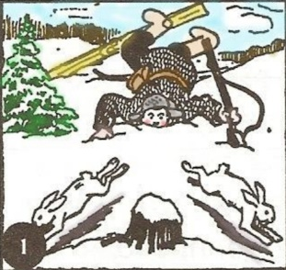  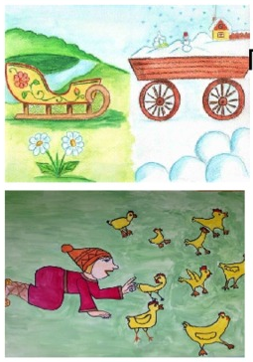  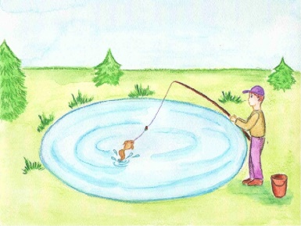 | Актуализация имеющихся знаний по теме «Пословицы и поговорки» | 1.Внимательно прочитай задание.  2.Отметь знаком «+» иллюстрацию, которая подходит к пословице. | 0 баллов – неверно выполнено задание (выбрана неверная иллюстрация или не приступал к заданию).  1 балл – задание выполнено верно (верно выбрана иллюстрация и отмечена знаком «+»). | +
Воспроизведение | Вставь пропущенные слова.  … – это краткое мудрое изречение, имеющее …. смысл. | Воспроизведение ранее усвоенных знаний по теме «Пословицы и поговорки» | 1.Внимательно прочитай задание.  2.Вставь пропущенные слова. | 0 баллов – задание выполнено неверно (вставил слова, неподходящие по смыслу или не приступал к заданию)  1 балл – задание выполнено частично верно (верно вставил 1 слово)  2 балла – задание выполнено верно (верно вставил два слова) | Пословица, поучительный
Воспроизведение | Восстанови последовательно, чтобы получилась пословица о дружбе.  - познаётся  - в  - Друг  - беде | Воспроизведение ранее усвоенных знаний по теме «Пословицы и поговорки» | 1.Внимательно прочитай задание.  2.Восстанови последовательность | 0 баллов – задание выполнено неверно (допустил более 2 ошибок или не приступал к заданию)  1 балл – задание выполнено частично верно (допустил 1-2 ошибки)  2 балла – задание выполнено верно (верно восстановил последовательность) | 3124
Воспроизведение | https://resh.edu.ru/subject/lesson/5025/train/286237/  Соедини пословицы разных народов на одну тему | Воспроизведение ранее усвоенных знаний по теме «Пословицы и поговорки» | 1.Внимательно прочитай задание.  2.Соедини пословицы на одну тему | 0 баллов – задание выполнено неверно (верно соединил только 1 пару или не приступал к заданию)  1 балл – задание выполнено частично верно (верно соединил 2 пары)  2 балла – задание выполнено верно (верно соединил 3 пары) | 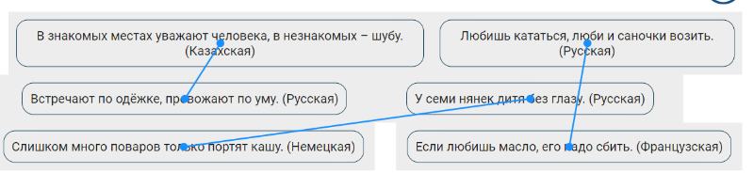
Воспроизведение | Дай определение следующим словам:  Пословица, поговорка | Воспроизведение ранее усвоенных знаний по теме «Пословицы и поговорки» | 1.Внимательно прочитай задание.  2.Вспомни определение слов «пословица», «поговорка».  3.Запиши определения | 0 баллов – задание выполнено неверно (вставил слова, неподходящие по смыслу или не приступал к заданию)  1 балл – задание выполнено частично верно (верно вставил 1 слово)  2 балла – задание выполнено верно (верно вставил два слова) | Пословица – это краткое мудрое изречение, имеющее поучительный смысл.  Поговорка- меткое образное выражение.
Понимание | «Не плюй в колодец, пригодится воды напиться»  Пословица это или поговорка?  Объясни почему. | Осмысленное восприятие усвоенного материала по теме «Пословицы и поговорки» | 1.Внимательно прочитай задание.  2.Определи: пословица это или поговорка?  3.Объясни почему. | 0 баллов – задание выполнено неверно (неверно определил малый жанр фольклора и не объяснил почему или не приступал к заданию)  1 балл – задание выполнено частично верно (верно определил жанр малого фольклора, но не объяснил)  2 балла – задание выполнено частично верно (верно определил жанр малого фольклора, но допустил ошибки в объяснении)  3 балла – задание выполнено верно (верно определил и объяснил почему) | Пословица, т.к. это краткое мудрое изречение, имеющее поучительный смысл, которое означает, что нужно всегда при любых обстоятельствах думать о последствиях.  А поговорка — это меткое образное выражение.
Понимание | Выбери из списка поговорку, объясни, чем поговорка отличается от пословицы?  1.«Что посеешь, то и пожнёшь»;  2. «Не в бровь, а в глаз»  3.«Семь раз отмерь, один отрежь»; 4.«Сделал дело — гуляй смело» | Осмысленное восприятие усвоенного материала по теме «Пословицы и поговорки» | 1.Внимательно прочитай задание.  2.Вспомни, что такое «пословица», «поговорка»?  3.Выбери поговорку.  4.Объясни, чем отличается поговорка от пословицы? | 0 баллов – задание выполнено неверно (неверно определил поговорку и не объяснил или не приступал к заданию)  1 балл – задание выполнено частично верно (верно определил поговорку, но не объяснил)  2 балла – задание выполнено частично верно (верно определил поговорку, но допустил ошибки в объяснении)  3 балла – задание выполнено верно (верно определил поговорку и объяснил почему) | 2.  пословица — это целое предложение, а поговорка — лишь часть предложения, фраза или ярко окрашенное словосочетание.  Пословица — это народное изречение, которое подразумевает поучение или мораль. Поговорка — изречение, выражающее отношение говорящего к высказываемому. В отличие от пословицы, она не подразумевает действия и не несёт в себе назидания или поучения.
Понимание | Петя считает, что «Без труда не вытащишь и рыбку из пруда» это пословица, а Вова считает, что это поговорка. Кто прав? Объясни почему. | Осмысленное восприятие усвоенного материала по теме «Пословицы и поговорки» | 1.Внимательно прочитай задание.  2.Вспомни, чем отличается поговорка от пословицы?  3.Определи того, кто прав.  4. Свой ответ объясни. | 0 баллов – задание выполнено неверно (неверно определил того, кто прав и не объяснил или не приступал к заданию)  1 балл – задание выполнено частично верно (верно определил того, кто прав, но не объяснил)  2 балла – задание выполнено частично верно (верно определил того, кто прав, но допустил ошибки в объяснении)  3 балла – задание выполнено верно (верно определил того, кто прав, объяснил почему) | Прав Петя, потому что пословица- это краткое мудрое изречение, имеющее поучительный смысл.  Смысл: эта пословица учит нас концентрироваться на одном деле, а не браться за два одновременно, так как не сделаешь ни одно хорошо.
Применение в знакомых ситуациях | Распредели по группам пословицы, каждую группу дополни 1 примером.  «Дерево держится корнями, а человек – семьей»;  «Хочешь есть качали, так не сиди на печи»;  «Без труда не вытащишь и рыбку из пруда»;  «В дружной семье и в холод тепло». | Самостоятельное преобразование усвоенной информации в знакомых ситуациях по теме «Пословицы и поговорки» | 1.Внимательно прочитай задание.  2.Вспомни, чем отличаются пословицы от поговорок?  3.Распредели по группам.  4. Дополни каждую группу своим примером. | 0 баллов – задание выполнено неверно (допустил более 2 ошибок в распределении, не привел свои примеры или не приступал к заданию)  1 балл – задание выполнено частично верно (допустил 1-2 ошибки в распределении, не привел своих примеров)  2 балла – задание выполнено частично верно (верно распределил по группам, но не привел своих примеров)  3 балла – задание выполнено частично верно (верно распределил по группам, но привел 1 пример)  4 балла – задание выполнено верно (верно распределил по группам и дополнил своими примерами)
  О семье | О труде
  О семье | О труде
  «Дерево держится корнями, а человек – семьей» | «Хочешь есть качали, так не сиди на печи»
  «В дружной семье и в холод тепло» | «Без труда не вытащишь и рыбку из пруда»
  «В своем доме и стены помогают» | «Кто труд любит, долго спать не будет»
Применение в знакомых ситуациях | Заполни таблицу примерами пословиц и поговорок. | Самостоятельное преобразование усвоенной информации в знакомых ситуациях по теме «Пословицы и поговорки» | 1.Внимательно прочитай задание.  2.Вспомни, чем отличаются пословицы от поговорок?  3.Заполни таблицу | 0 баллов – задание выполнено неверно (неверно заполнил таблицу или не приступал к заданию)  1 балл – задание выполнено частично верно (верно привел 1 пример)  2 балла – задание выполнено частично верно (верно привел 2 примера)  3 балла – задание выполнено частично верно (верно привел 3 примера)  4 балла – задание выполнено верно (верно привел 4 примера)
  Пословицы | Поговорки
  Пословицы | Поговорки
  «За добро добром платят» | «Не в бровь, а в глаз»
  «Тому тяжело, кто помнит зло» | «Век живи - век учись»
Применение в знакомых ситуациях | Заполни карточку-справку об выбранной пословице  1.Что такое «пословица»  2.Признаки пословицы:  3. Пословица:  4.Значение: | Самостоятельное преобразование усвоенной информации в знакомых ситуациях по теме «Пословицы и поговорки» | 1.Внимательно прочитай задание.  2.Вспомни, что такое «пословица»?  3.Вспомни признаки пословиц.  4.Приведи пример пословицы.  5.Запиши значение пословицы. | 0 баллов - задание выполнено неверно (верно заполнил только 1 пункт или не приступал к заданию).  1 балл - задание выполнено частично верно (верно заполнил только 2 пункта)  2 балла - задание выполнено частично верно (верно заполнил только 3 пункта)  3 балла - задание выполнено частично верно (верно заполнил только 4 пункта)  4 балла - задание выполнено верно (верно заполнил 5 пунктов) | 1.Что такое «пословица» - это краткое мудрое изречение, имеющее поучительный смысл.  2.Признаки пословицы: ритм, рифма, поучительный смысл  3. Пословица: «Труд человека кормит, а лень портит».  4.Значение: труд приносит пользу и обеспечивает человека всем необходимым, в то время как лень приводит к ухудшению качества жизни
Применение в новых условиях | Для создания книги о пословицах, сделай свой разворот. Для этого:  выбери пословицу и нарисуй к ней иллюстрацию, соблюдая критерии.  Критерии:  1.Записана пословица.  2.Содержание иллюстрации соответствует содержанию пословицы.  3.Аккуратность.  4.Яркость.  5. Записано значение пословицы | Самостоятельное преобразование усвоенной информации в новых условиях по теме «Пословицы и поговорки» | 1.Внимательно прочитай задание.  2.Вспомни, что такое пословица?  3.Выбери пословицу.  4.Нарисуй к ней иллюстрацию, соблюдая критерии | 0 баллов – задание выполнено неверно (нарисовал обложку, не соблюдая критерии или не приступал к заданию)  1 балл – задание выполнено частично верно (соблюден 1 критерий)  2 балла – задание выполнено частично верно (соблюдено 2 критерия)  3 балла – задание выполнено частично верно (соблюдено 3 критерия)  4 балла – задание выполнено частично верно (соблюдено 4 критерия)  5 баллов – задание выполнено верно (соблюдено 5 критериев.) | 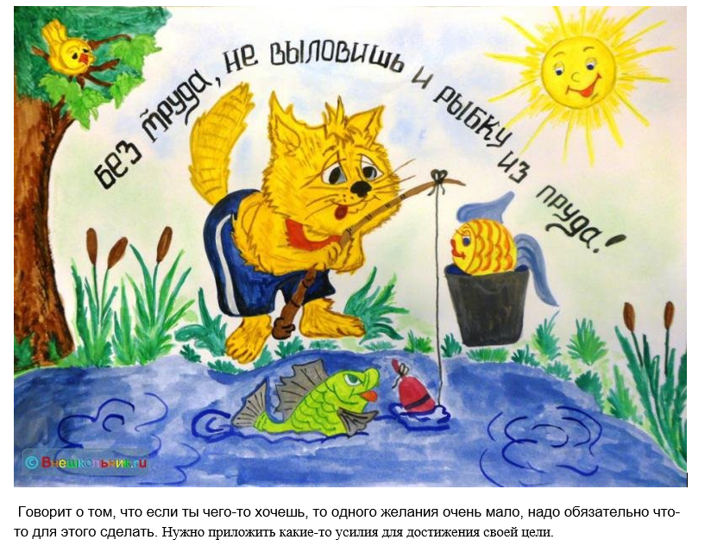
Применение в новых условиях | Придумай и запиши пословицу, соблюдая критерии:  1.рифма  2.Поучительный смысл.  3.Записана пословица.  4.Записано значение  5.Подбери похожую пословицу из тех, которые существуют | Самостоятельное преобразование усвоенной информации в новых условиях по теме «Пословицы и поговорки» | 1.Внимательно прочитай задание.  2.Придумай пословицу, соблюдая критерии | 0 баллов – задание выполнено неверно (нарисовал обложку, не соблюдая критерии или не приступал к заданию)  1 балл – задание выполнено частично верно (соблюден 1 критерий)  2 балла – задание выполнено частично верно (соблюдено 2 критерия)  3 балла – задание выполнено частично верно (соблюдено 3 критерия)  4 балла – задание выполнено частично верно (соблюдено 4 критерия)  5 баллов – задание выполнено верно (соблюдено 5 критериев.) | «Тот, кто мечтает, строит мосты, а тот, кто действует, переходит реки»  подчеркивает важность как мечты, так и действий в достижении целей. Мечты и амбиции (строительство мостов) помогают людям визуализировать свои желания и планировать будущее. Однако только мечтать недостаточно; для достижения успеха необходимо также действовать (переходить реки).  «Без труда не вытащишь и рыбку из пруда»
Применение в новых условиях | Выбери и запиши пословицу. Придумай к ней сказку из 5 полных предложений, соблюдая критерии.  1.Записана пословица.  2.Записан текст сказки.  3.Сказка состоит из 5 полных предложений.  4.Сказка отражает смысл пословицы.  5.Отсутсвие ошибок | Самостоятельное преобразование усвоенной информации в новых условиях по теме «Пословицы и поговорки» | 1.Внимательно прочитай задание.  2.Выбери пословицу.  3.Придумай и запиши сказку, соблюдая критерии. | 0 баллов – задание выполнено неверно (нарисовал обложку, не соблюдая критерии или не приступал к заданию)  1 балл – задание выполнено частично верно (соблюден 1 критерий)  2 балла – задание выполнено частично верно (соблюдено 2 критерия)  3 балла – задание выполнено частично верно (соблюдено 3 критерия)  4 балла – задание выполнено частично верно (соблюдено 4 критерия)  5 баллов – задание выполнено верно (соблюдено 5 критериев.) | Пословица: "Не всё то золото, что блестит."  Сказка: В одном волшебном лесу жил-был зайчонок по имени Тимка, который очень любил собирать блестящие камешки. Однажды он нашёл огромный, сверкающий камень и, решив, что это настоящее золото, принёс его домой. Но когда Тимка попытался его сломать, камень раскололся, и из него высыпались лишь обычные песчинки. Зайчонок понял, что не стоит верить только в блеск, и стал искать настоящие сокровища внутри себя — доброту и дружбу. С тех пор он делился с другими зайцами своим опытом и никогда не забывал, что истинные ценности не всегда видны с первого взгляда.

